
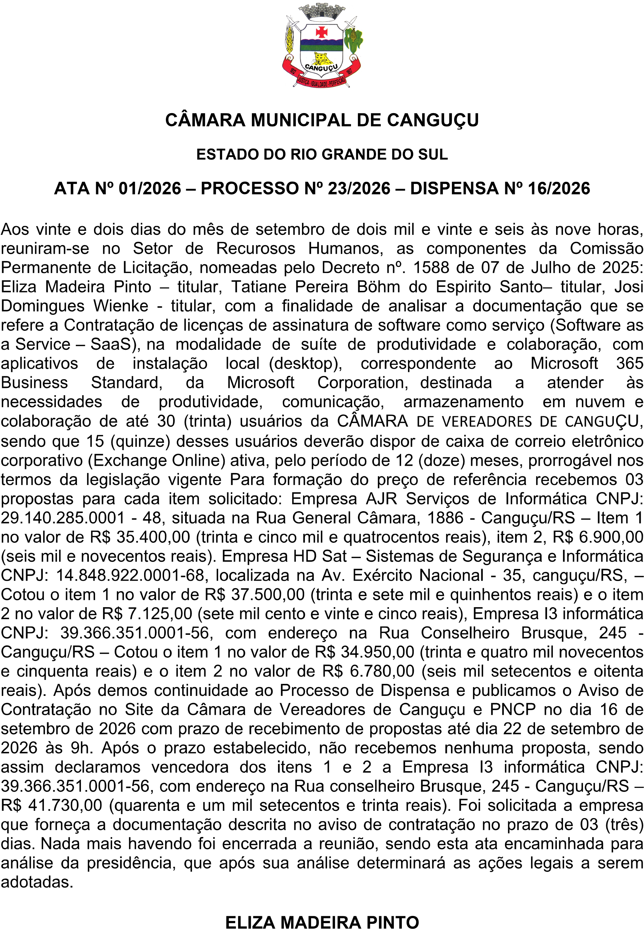
Assinado por 3 pessoas: TATIANE PEREIRA BOHM DO ESPIRITO SANTO, ELIZA MADEIRA PINTO e JOSI DOMINGUES WIENKE
Para verificar a validade das assinaturas, acesse https://camaracangucu.1doc.com.br/verificacao/E38A-BDF1-4CD8-7F49 e informe o código E38A-BDF1-4CD8-7F49


VERIFICAÇÃO DAS ASSINATURAS
Código para verificação: E38A-BDF1-4CD8-7F49
Este documento foi assinado digitalmente pelos seguintes signatários nas datas indicadas:

 TATIANE PEREIRA BOHM DO ESPIRITO SANTO (CPF 008.XXX.XXX-83) em 22/09/2026 09:28:43 GMT-03:00
Papel: Parte
Emitido por: Sub-Autoridade Certificadora 1Doc (Assinatura 1Doc)

ELIZA MADEIRA PINTO (CPF 026.XXX.XXX-07) em 22/09/2026 09:35:17 GMT-03:00
Papel: Parte
Emitido por: AC VALID RFB v5 << AC Secretaria da Receita Federal do Brasil v4 << Autoridade Certificadora Raiz Brasileira v5 (Assinatura ICP-Brasil)

JOSI DOMINGUES WIENKE (CPF 000.XXX.XXX-39) em 22/09/2026 09:44:18 GMT-03:00
Papel: Parte
Emitido por: Sub-Autoridade Certificadora 1Doc (Assinatura 1Doc)
Para verificar a validade das assinaturas, acesse a Central de Verificação por meio do link:
https://camaracangucu.1doc.com.br/verificacao/E38A-BDF1-4CD8-7F49

